BAB II
TINJAUAN PUSTAKA

2.1 Uraian Hewan
Kerang bambu (Solen corneus) merupakan salah satu jenis kerang yang mempunyai nilai komersial dan dibudidayakan sebagai sumber protein dan mineral untuk memenuhi kebutuhan pangan penduduk Indonesia. Cangkang bambu menghuni zona intertidal pada substrat berpasir dan tanah liat yang terkena dampak pasang surut dan memiliki terowongan pada substratnya. Cangkang bambu memiliki cangkang dua bagian yang rapuh dan memanjang dengan sisi posterior tegak dan sisi anterior agak miring ke bawah. Bentuknya unik menyerupai pisau cukur, sehingga disebut juga kerang pisau. Solen courneus terdiri dari 76,09 % protein, 0,49 % lemak, 4,81% karbohidrat, 9,49 % air, dan 3,99 % abu (Trisyani, n.d. 2022).

2.1.1 Klasifikasi
Kerang Bambu diberikan sebuah tata nama untuk memudahkan dalam identifikasi secara ilmiah. Tata nama ini biasanya menggunakan bahasa latin sehingga bisa dipahami di seluruh dunia. Berikut adalah tata nama yang digunakan untuk kerang bambu (Dahliana et al., 2023).
Kingdom : Animalia
Phylum : Mollusca
Clasis : Bivalvia
Ordo : Adapendota
Famili : Solenidae
Genus : Solen
Species : Solen corneus

2.1.2 Morfologi Kerang Bambu
Solen courneus mempunyai bentuk pipih panjang mirip bambu sebesar jari tangan orang dewasa. Bentuknya unik menyerupai pisau, sehingga disebut juga kerang pisau. Kerang ini mempunyai cangkang yang rapuh dan mudah pecah, mempunyai belahan cangkang yang simetris, bentuk memanjang, hampir silindris, terbuka pada kedua ujungnya, dengan pinggiran ventral yang tajam (Wahyuni et al., 2023).
S. corneus yang ditemukan memiliki cangkang berwarna cokelat dengan panjang 5,5 cm dan lebar 1,0 cm. Umumnya, kerang bambu jenis ini memiliki cangkang dengan panjang antara 50-70 mm, tipis, lurus, agak memanjang, dengan bagian dorsal (punggung) berbentuk cembung, sedangkan bagian perut lurus. Hinge dan ligament tidak menekuk ke atas. Bagian anterior sangat miring, sedangkan bagian posterior sedikit cembung dengan sudut sedikit membulat (Dahliana et al., 2023). Morfologi kerang bambu dapat dilihat pada gambar 2.1.
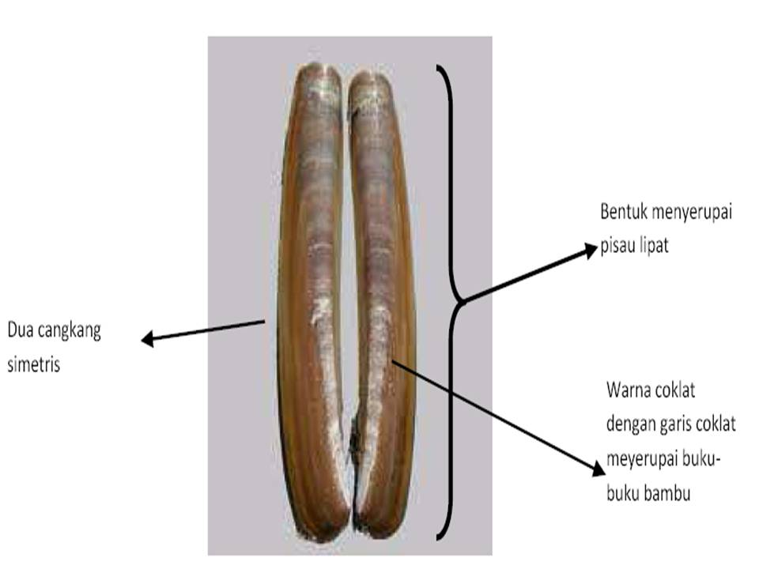
Gambar 2.1Morfologi Kerang Bambu ( Nurjanah, dkk, 2013).

2.2 Kitosan

2.2.1 Pengertian Kitosan
Kitosan (CS) adalah turunan kitin yang dideasetilasi, yang merupakan biopolimer terkait β-(1–4) yang terdiri dari unit berulang 2-amino-2-deoksi-d-glukosa. Karena adanya gugus hidroksil aktif (-OH), gugus amino (-NH2) atau gugus asetil amino (-NHCOCH3) (Wei et al., 2021).
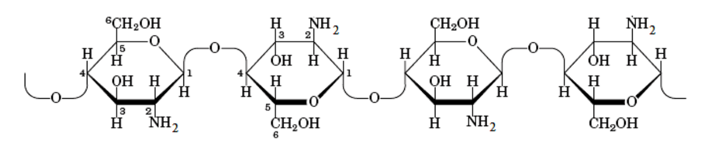
Gambar 2.2 Struktur Kitosan (Riani Kusmiati, n.d. 2020)
Kitosan merupakan satu-satunya polisakarida basa di alam, sedangkan selulosa, dekstan, pectin, asam alginate, agar-agar, pati, karagenan, dan lain-lain bersifat netral atau asam. Kitosan tidak beracun, tidak berasa, biokompatibel, dan biodegradable.
Kitosan (C6H11NO4)n adalah senyawa dalam bentuk padatan amorf berwarna kuning-putih, merupakan polielektrolit, biasanya larut dalam asam organik, memiliki pH sekitar 4-6,5 tetapi tidak larut pada nilai pH yang lebih rendah atau lebih tinggi. Kelarutan dipengaruhi oleh berat molekul dan derajat deasetilasi (Mahatmanti et al., 2022)
Kitosan adalah polimer kationik yang dapat berikatan kuat dengan muatan anionik seperti glikoprotein pada lapisan mukosa. Kitosan dapat dimanfaatkan sebagai gelling agent pada sediaan hidrogel atau sediaan gel. Selain itu kitosan dapat sebagai adhesive agent yang dapat digunakan pada sediaan mukoadesif. Fungsi lain kitosan juga sebagai pembawa pada proses pembuatan nanopartikel yang sangat kompatibel dengan berbagai macam bahan aktif, sebagai eksipien tablet, disintegran dan penyalut tablet.
Kitosan dapat disintesis secara alami dari cangkang hewan seperti udang, kepiting, bekicot atau pun dari beberapa jamur. Kitosan adalah turunan dari kitin yang melalui proses deasetilasi. Kitosan juga merupakan polimer alam kedua terbanyak setelah selulosa.
Kitosan sebagian besar berasal dari kitin yaitu, biopolimer polisakarida alami yang terdiri dari unit [β(1-4) terikat N-aseti -2-amino-2-deoksi-D-glukosa] yang kemudian melalui proses deasetilasi enzimatik atau kimiawi.
Kitin merupakan molekul penyusun utama cangkang krustasea, kutikula serangga, dan komponen dinding sel jamur dan alga. Karenanya, terdapat sumber kitosan yang melimpah di alam. Meskipun demikian, proses deasetilasi jarang dilakukan sampai diperoleh 100% derajat deasetilasi dan oleh karena itu, rantai polimer kitosan umumnya digambarkan sebagai struktur polimerik yang terdiri dari β(1-4)-2-acetamido-D-glukosa (unit asetilasi) dan residu β-(1-4)-2-amino-D-glukosamin (unit deasetilasi) (Imtihani, dkk, 2020).
Kitin dan kitosan memiliki kandungan nitrogen yang tinggi, yaitu sekitar 6–7%, jauh lebih besar dibandingkan dengan polisakarida lain seperti turunan selulosa yang hanya mengandung nitrogen sekitar 1–2%. Sebagian besar polisakarida alami seperti selulosa, dekstran, pektin, asam alginat, agar, agarosa, dan karagenan bersifat netral hingga asam, sementara kitosan termasuk dalam kelompok polisakarida yang bersifat basa.Hal ini disebabkan oleh keberadaan gugus amina bebas pada struktur kitosan.Sifat khas kitosan lainnya meliputi kemampuannya membentuk film, biokompatibilitas tinggi, biodegradabilitas, nontoksisitas, kemampuan membentuk kompleks dengan ion logam dan molekul bermuatan, serta sifat penyerapan yang baik, sehingga menjadikannya bahan potensial dalam bidang farmasi dan biomedis (Ahmed et al., 2021).

2.2.2 Sifat-Sifat Kitosan
Kitosan adalah padatan amorf putih yang tidak larut dalam alkali dan asam mineral kecuali pada keadaan tertentu. Keterlarutan kitosan yang paling baik ialah dalam larutan asam asetat 2%, asam format 10% dan asam nitrat 10%. Kitosan tidak dapat larut dalam asam piruvat, asam laktat dan asam – asam anorganik pada pH tertentu, walaupun setelah dipanaskan dan diaduk dengan waktu yang agak lama. Keterlarutan kitosan dalam larutan asam format ataupun asam asetat dapat membedakan kitosan dan kitin karena kitin tidak dapat terlarut dalam pelarut asam tersebut. Kitosan memiliki sifat unik yang dapat digunakan dalam berbagai kegunaan yang beragam, antara lain sebagai bahan perekat, aditif untuk kertas dan tekstil, penjernih air minum, serta untuk mempercepat penyembuhan luka, dan memperbaiki sifat pengikatan warna. Kitosan merupakan pengkelat yang kuat untuk ion logam transisi (Ismiarti & Trisna Praja, n.d.2018).

2.2.3 Kegunaan Kitosan
Kitosan telah digunakan untuk secara langsung menghambat pertumbuhan beberapa patogen jamur pada tanaman pangan serta secara tidak langsung merangsang mekanisme pertahanan tanaman.Lebih jauh lagi, kitosan telah terbukti menghambat pertumbuhan patogen jamur penyebab penyakit pada manusia.Selain itu, sifat serat dan pembentukan film kitosan yang baik membuatnya cocok untuk pengawetan makanan, pelapis makanan, dan pengemasan.Dalam bidang farmasi, kitosan juga dimanfaatkan dalam berbagai sediaan topikal karena sifat bioaktifnya yang mendukung aktivitas antimikroba terhadap berbagai mikroorganisme patogen (Rani et al., 2023).Kitosan dan partikel berbasis kitosan juga dapat digunakan sebagai komponen penstabil emulsi Pickering dengan aplikasi luas dalam industri obat-obatan, kosmetik dan makanan.Chitosan telah didaftarkan oleh Badan Perlindungan Lingkungan Amerika Serikat sebagai bahan yang berkelanjutan dan aman untuk aplikasi lingkungan (Poznanski et al., 2023).

2.3 Spektrofotometri FTIR
Fourier Transformed Infrared (FTIR) merupakan salah satu alat atau instrument yang dapat digunakan untuk mendeteksi gugus fungsi, mengidentifikasi senyawa dan menganalisis campuran dari sampel yang dianalisis tanpa merusak sampel. Daerah inframerah pada spektrum gelombang elektromagnetik dimulai dari panjang gelombang 14000 cm- ¹ hingga 10- ¹.
Berdasarkan panjang gelombang tersebut daerah inframerah dibagi menjadi tiga daerah, yaitu IR dekat (14000-4000 cm - ¹) yang peka terhadap vibrasi overtone, IR sedang (4000-400 cm - ¹) berkaitan dengan transisi energi vibrasi dari molekul yang memberikan informasi mengenai gugus-gugus fungsi dalam molekul tersebut, dan IR jauh (400-10 cm - ¹) untuk menganalisis molekul yang mengandung atom-atom berat seperti senyawa anorganik tapi butuh teknik khusus. Biasanya analisis senyawa dilakukan pada daerah IR sedang(Wulan Sari & Fajri, 2018). Spektrum inframerah suatu molekul adalah hasil transisi antara tingkat energi getaran (vibrasi) yang berlainan. Inti – inti atom yang terikat oleh ikatan kovalen mengalami getaran (vibrasi) atau osilasi (oscillation), dengan cara serupa dengan dua bola yang terikat oleh suatu pegas (Kombongkila & Taunaumang, 2024).
Prinsip kerja FTIR adalah interaksi antara energi dan materi. Infrared yang melewati celah ke sampel, dimana celah tersebut berfungsi mengontrol jumlah energi yang disampaikan kepada sampel. Kemudian beberapa infrared diserap oleh sampel dan yang lainnya di transmisikan melalui permukaan sampel sehingga sinar infrared lolos ke detektor dan sinyal yang terukur kemudian dikirim ke komputer dan direkam dalam bentuk puncak-puncak (Wulan Sari & Fajri, 2018). Daerah serapan gugus fungsi dapat dilihat dalam table 2.1
Tabel 2.3 Daerah serapan FTIR
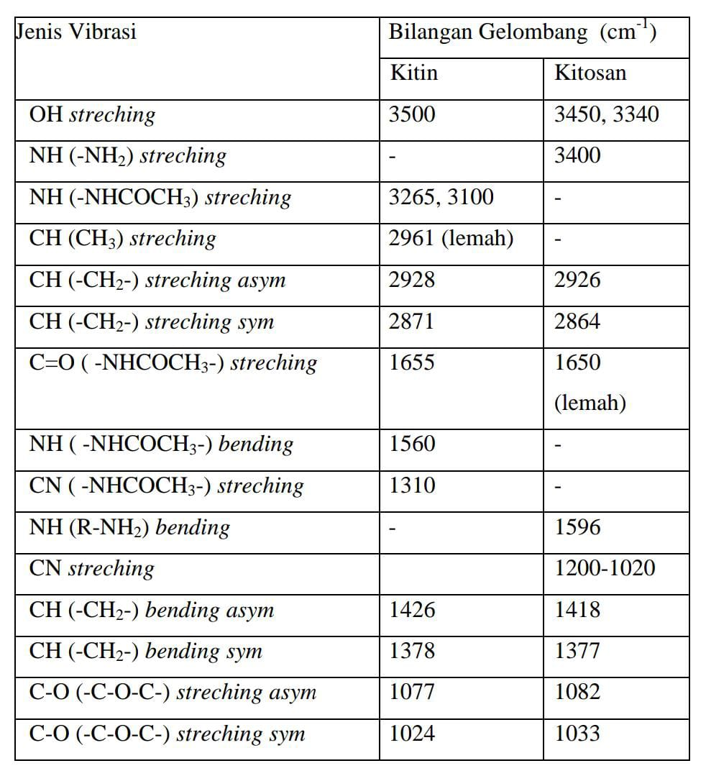

2.4 Gel
Gel adalah bentuk sediaan semipadat bening dan tembus cahaya yang mengandung zat aktif dan merupakan jenis dispersi koloid yang ditandai dengan daya rekat yang kuat karena adanya jaringan yang saling berhubungan dalam fase terdispersi (Ansel, 1989). Sediaan gel kadang-kadang disebut jeli adalah sistem semipadat yang terdiri dari suspensi yang dibuat dari partikel anorgani kecil atau molekul organic besar, yang terpenetrasi oleh suatu cairan penggunaan gel lebih disukai, karena memberikan efek pendinginan pada kulit saat digunakan, penampilan sediaan yang jernih dan elegan, elastis, daya lekat tinggi yang tidak menyumbat pori sehingga pernapasan pori tidak terganggu, muda dicuci dengan air,serta pelepasan obatnya baik. Gel memiliki beberapa keuntungan sebagai salah satu sediaan farmasi antara lain tidak lengket, viskositas gel tidak mengalami perubahan yang berarti pada suhu penyimpanan, daya serap yang baik, transparan, lembut, mudah dioleskan,dan tidak menyebabkan kulit kering (Fahlevi et al., n.d.2021).

2.4.1 Penggolongan Gel
Penggolongan gel dibagi menjadi dua yaitu:
- Gel Sistem Fase Tunggal
Gel fase tunggal terdiri dari makromolekul organik yang tersebar sama dalam suatu cairan sedemikian hingga tidak terlihat adanya ikatan antara molekul makro yang terdispersi dari cairan. Gel fase tunggal dapat dibuat dari bahan pembentuk gel seperti tragakan, Na- Alginat, galatin, metilselulosa, Na CMC, Carbopol, polifinil, alkohol, hidroksietil selulosa dan polioksietilen-polioksipropilen (Depkes RI, 2014).
- Gel sistem dua fase
Sistem dua fase ini, apabila ukuran partikel dari fase terdispersi relative besar, massa gel kadang-kadang dinyatakan sebagai magma misalnya magma bentonit, baik gel maupun magma dapat berubah tiksotropik, membentuk semipadat jika dibiarkan dan menjadi cair pada pengocokan. Sediaan harus dikocok dahulu sebelum digunakan untuk menjamin homogenitas. Gel fase ganda dibuat dari interaksi garam aluminium yang larut, seperti suatu klorida atau sulfat, dengan larutan ammonia, Na-Karbonat atau bikarbonat (Depkes RI, 2014).

2.4.2 Berdasarkan Sifat Fase Koloid
Menurut Yamlean (2020) Sifat Fase Koloid :
- Gel non organik, contohnya bentonit magma
- Gel organik, contohnya penyusun gel yang berbentuk polimer.

2.4.3 Berdasarkan Sifat Pelarut
Menurut Yamlean (2020) Sifat Pelarut :
- Hidrogel (pelarut air)
Hidrogel sebagian besar dibingkai oleh partikel polimer hidrofilik yang terikat silang melalui ikatan senyawa atau kekuatan misalnya berikatan dengan ion positif, adanya ikatan hidrogen atau sambungan antara hidrofobik. Hidrogel memiliki kompatibilitas lebih tinggi karena memiliki permukaan rendah antara cairan dan jaringan organik, dengan cara ini membatasi kekuatan adsorpsi protein dan daya cengkeram sel. Hidrogel memperkuat sifat hidrodinamik padasel alami dan lapisan yang berbeda, hidrogel halus atau lembut serbaguna untuk membatasi gangguan karena gesekan atau mekanik di jaringan sekitarnya. Kerugian dari hidrogel adalah bahwa mereka memiliki lebih banyak kekuatan kerja dan tingkat kekerasan rendah sesudah pembesaran. Model magma bentonit, agar-agar organogel (tidak larut dalam air atau larut alami). Model plastibase (polietilen dengan berat atom rendah dipecah dalam mineral, dingin serta hamburan stearat pada logam didalam minyakan.
- Xerogel
Xerogel Gel yang sudah disemen menggunakan fiksasi larut rendah dikenal sebagai xerogel. Xerogels secara teratur dibuat oleh disipasi yang larut, membawa sisa dari sistem gel yang ditinggalkan. Keadaan ini dapat dipulihkan ke bentuk uniknya dengan cara pengembangan spesialis penyerapan dan pengembangan kerangka gel. Model gelatin kering, potongan tragakan dan sobekan akasia, serta selulosa dan polistirena kering.

2.4.4 Berdasarkan Bentuknya Struktur Pada Gel
Menurut Yamlean (2020) Bentuk Struktur Gel :
- Seperti gulungan acak
- Seperti helik
- Seperti tangkai
- Seperti bait kartu

2.4.5 Sifat Dan Karakter Gel
Menurut Yamlean (2020) Sifat Gel yaitu :
- Swelling
Gel mudah mengambang dengan alasan bahwa bagian pembentuk gel dapat mengasimilasi susunan sehingga menghasilkan peningkatan daya muat. Pelarut dapat masuk disela matriks gel dengan koneksi yang terjadi disela-sela pelarut. Gel yang mengembang tidak terlalu bagus ketika terjadi cross-connecting antara polimer dalam matriks gel yang mampu membuat kelarutan bagian gel menurun.
- Sineresis
Interaksi yang terjadi karena adanya kompresi pada massa gel, cairan yang terambil akan keluar sehingga berada di lapisan luar gel. Pada saat gel terbentuk terjadi tegangan serbaguna, maka terbentuk massa gel yang tidak elastis. Instrumen kompresi dihubungkan dengan tahap pelepasan karena tegangan fleksibel selama pengembangan gel. Penyesuaian apapun dari ketidakfleksibelan gel akan membuat jarak antara matrik berubah, memungkinkan cairan bergerak menuju permukaan. Sineresis dapat terjadi pada hidrogel atau organogel.
- Tegar.
Mekanisme terjadinya kontraksi berhubungan dengan fase relaksasi akibat adanya tekanan elastis pada saat terbentuknya gel. Adanya perubahan pada ketegaran gel akan mengakibatkan jarak antar matriks berubah, sehingga memungkinkan cairan bergerak menuju permukaan. Sineresis dapat terjadi pada hidrogel maupun organogel.
- Efek Suhu.
Efek suhu mempengaruhi struktur gel. Polimer separti MC, HPMC, terlarut hanya pada air yang dingin membentuk larutan yang kental. Pada peningkatan suhu.
- Larutan Tersebut Membentuk Gel.
Fenomena pembentukan gel atau pemisahan fase yang disebabkan oleh pemanasan disebut thermogelation.

- Efek Elektrolit.
Gel yang tidak terlalu hidrofilik dengan konsentrasi elektrolit kecil akan meningkatkan rigiditas gel dan mengurangi waktu untuk menyusun diri sesudah pemberian tekanan geser. Gel Na- alginat akan segera mengeras dengan adanya sejumlah konsentrasi ion kalsium yang disebabkan karena terjadinya pengendapan parsial dari alginat sebagai kalsium alginat yang tidak larut.

2.4.6 Jenis-Jenis Gel
- Gel
Menurut Farmakope Indonesia Edisi IV, gel adalah sistem semipadat yang terdiri dari suspensi partikel anorganik kecil atau molekul organik besar yang terpenetrasi oleh cairan.Gel dapat diklasifikasikan berdasarkan jenis pelarutnya menjadi:
- Hidrogel
Menggunakan air sebagai pelarut utama. Hidrogel umumnya terbentuk oleh molekul polimer hidrofilik yang saling sambung silang melalui ikatan kimia atau gaya kohesi seperti interaksi ionik, ikatan hidrogen, atau interaksi hidrofobik.
- Organogel
Menggunakan pelarut organik seperti minyak. Organogel merupakan bahan padatan non-kristalin dan termoplastik yang terdapat dalam fase cairan organik yang tertahan dalam jaringan cross-linked tiga dimensi (Dewi et al., 2024).

- Emulgel
Emulgel adalah kombinasi dari emulsi dan gel, menggabungkan kelebihan keduanya. Emulgel terdiri dari emulsi (minyak dalam air atau air dalam minyak) yang distabilkan dengan penambahan agen pengental (gelling agent) seperti Carbopol atau HPMC. Keunggulan emulgel meliputi.
- Mampu mengantarkan zat aktif yang bersifat hidrofilik maupun hidrofobik.
- Memiliki stabilitas fisik yang baik dan mudah diaplikasikan pada kulit.
- Memberikan efek dingin saat digunakan dan tidak meninggalkan rasa lengket.
- Aerogel
Aerogel adalah gel yang dikeringkan secara superkritikal untuk menghilangkan pelarut, menghasilkan material dengan porositas tinggi dan densitas sangat rendah. Aerogel memiliki sifat isolasi termal yang sangat baik dan digunakan dalam berbagai aplikasi, termasuk sebagai bahan isolasi dan dalam teknologi luar angkasa (Thapliyal & Singh, 2014).

2.4.7 Kegunaan Gel
Menurut Yamlean (2020) Kegunaan Gel yaitu :
- Gel merupakan suatu sistem yang dapat diterima untuk pemberian oral, dalam bentuk sediaan yang tepat, atau sebagai kapsul yang dibuat dari gelatin dan untuk bentuk-bentuk sediaan obat long-acting yang diinjeksikan secara intramuscular.
- Gelling agent biasa digunakan sebagai bahan pengikat pada granulasi tablet, bahan pelindung koloid pada suspensi,bahan pengental pada sediaan cairan oral, dan basis suppositoria.
- Untuk kosmetik gel telah digunakan dalam berbagai produk kosmetik, termasuk pada shampo, parfum, pasta gigi, dan kulit dan sediaan perawatan rambut.
- Gel dapat digunakan untuk obat yang diberikan secara topikal (non streril) atau dimasukkan ke dalam lubang tubuh atau mata (gel steril) (FI IV, hal 8).

2.4.8 Kelebihan Dan Kekurangan Gel
Menurut Yamlean (2020) Kelebihan dan kekurangan Gel yaitu :
- Keuntungan sediaan gel
Untuk hidrogel : efek pendinginan pada kulit saat digunakan; penampilan sediaan yang jernih dan elegan; pada pemakaian di kulit setelah kering meninggalkan film tembus pandang, elastis, daya lekat tinggi yang tidak menyumbat pori sehingga pernapasan pori tidak terganggu; mudah dicuci dengan air; pelepasan obatnya baik; kemampuan penyebarannya pada kulit baik.
- Kekurangan sediaan gel
Untuk hidrogel : harus menggunakan zat aktif yang larut di dalam air sehingga diperlukan penggunaan peningkat kelarutan seperti surfaktan agar gel tetap jernih pada berbagai perubahan temperatur, tetapi gel tersebut sangat mudah dicuci atau hilang ketika berkeringat, kandungan surfaktan yang tinggi dapat menyebabkan iritasi dan harga lebih mahal.

2.5 Hidrogel
Hidrogel adalah jaringan polimer hidrofilik tiga dimensi yang saling terikat silang dan dapat menyerap air. Jaringan atau strukturnya dapat terbentuk secara kimia atau fisik. Hidrogel memiliki kemampuan untuk menyerap sejumlah besar cairan dan menjaga cairan di dalam strukturnya (Ramadhani et al., n.d.2023). Jaringan polimer dalam hidrogel dapat menyerap air dari 10–20% (batas bawah yang sembarangan) hingga ribuan kali berat keringnya (Parhi, 2017).
Sifat yang menguntungkan dari hidrogel adalah kemampuannya untuk membengkak, ketika dikontakkan dengan pelarut yang kompatibel secara termodinamika.
Hidrogel dapat diklasifikasikan menjadi dua kelompok berdasarkan sumber/asalnya: alami atau sintetis. Hidrogel alami dapat diperoleh dari sumber alami seperti tumbuhan dan hewan, sedangkan hidrogel sintetis dapat dibuat dari polimer sintetis, yaitu dari monomer vinil melalui polimerisasi konvensional. Hidrogel alami secara bertahap digantikan oleh hidrogel sintetis karena daya tahan, kekuatan, dan kapasitas penyerapan airnya yang lebih tinggi. Selain itu, polimer sintetis biasanya memiliki struktur yang terdefinisi dengan baik, yang dapat dimodifikasi untuk menghasilkan daya urai dan fungsionalitas yang tahan lama dan dapat disesuaikan. Hidrogel yang dibuat dari komponen sintetis murni juga stabil dalam kondisi fluktuasi suhu yang ekstrem (Ali et al., 2022).
Fungsi utama dari hidrogel yang sering digunakan dalam aplikasi farmasi adalah sebagai berikut.
- Baik secara komposisi (seperti glikosaminoglikan) maupun mekanis, hidrogel mirip dengan matriks ekstraseluler asli, sehingga dapat berfungsi sebagai bahan pendukung bagi sel selama regenerasi jaringan dan pembawa dalam penyampaian agen terapeutik.
- Ia menunjukkan sifat material yang lembut, yang mendorong penyerapan air dan dengan demikian membentuk material terhidrasi namun padat, seperti sel-sel dalam tubuh.
- Sifat elastis (karena adanya jalinan jaringan) dari hidrogel yang membengkak atau terhidrasi sepenuhnya ditemukan mampu meminimalkan iritasi pada jaringan di sekitarnya setelah implantasi.
- Sifat hidrofilik dan ikatan silangnya memberikan biokompatibilitas yang sangat baik.
- Ketegangan antarmuka yang rendah antara permukaan hidrogel dan cairan tubuh meminimalkan penyerapan protein dan adhesi sel, yang mengurangi kemungkinan reaksi imun negatif.
- Karakteristik mukoadhesif dan bioadhesif dari banyak polimer yang digunakan dalam sediaan hidrogel (misalnya asam poliakrilat (PAA), polietilen glikol (PEG), dan polivinil alkohol (PVA)) meningkatkan waktu tinggal obat pada kulit/membran plasma, yang menyebabkan peningkatan permeabilitas jaringan (Parhi, 2017).

2.6 Stabilitas Fisik Hidrogel

Stabilitas Dipercepat (Accelerated Stability Testing)
Stabilitas dipercepat bertujuan untuk mempercepat terjadinya perubahan fisik pada sediaan guna memprediksi masa simpan produk.
- Metode yang umum digunakan meliputi penyimpanan pada suhu tinggi seperti 40±2°C dan kelembaban 75±5% RH (Relative Humidity) selama 1–3 bulan.
- Metode lain termasuk siklus freeze-thaw (siklus suhu rendah dan tinggi), yaitu penyimpanan bergantian pada suhu 4°C dan 40°C selama beberapa siklus.
- Pengujian oven test dilakukan dengan menyimpan hidrogel pada suhu 50–60°C selama 1- 4 minggu untuk melihat degradasi (Kumar et al., 2021).
- Stabilitas Jangka Panjang (Real-Time Stability Testing)
Uji ini dilakukan untuk mengevaluasi stabilitas produk dalam kondisi penyimpanan normal.
- Hidrogel disimpan pada suhu kamar (25±2°C) dan kelembaban 60±5% RH (Relative Humidity) selama 6–12 bulan. Evaluasi dilakukan secara berkala (0, 1, 3, 6, dan 12 bulan) terhadap parameter fisik sediaan (Patel et al., 2022).
- Metode Tambahan
- Centrifugation test dilakukan dengan menyentrifugasi hidrogel pada kecepatan 3000 rpm selama 30 menit untuk melihat kemungkinan pemisahan fase (Sinko, 2011).
- Uji reologi menggunakan viskometer atau rheometer untuk memantau perubahan viskositas atau profil alir selama penyimpanan (Sinko, 2011).
- Mechanical stress test dilakukan dengan mengguncang atau mengaduk sediaan secara intens untuk menguji ketahanan struktur hidrogel. (Lachman et al., 2020).
Parameter fisik yang umum dianalisis selama uji stabilitas meliputi: pH, viskositas, warna, bau, daya sebar, homogenitas, dan perubahan bentuk fisik seperti separasi fase atau penggumpalan (Ali et al., 2021).
2.6.1 Alat Uji Stabilitas Sediaan Topikal
Magnetic chamber merupakan alat yang digunakan untuk menguji stabilitas sediaan farmasi dengan menyediakan lingkungan penyimpanan yang memiliki suhu dan kelembapan terkendali secara presisi. Alat ini dilengkapi dengan sistem kontrol suhu otomatis, sistem sirkulasi udara, serta sensor kelembapan yang menjaga kestabilan kondisi penyimpanan selama waktu tertentu (Putri et al., 2022). Penggunaan magnetic chamber sangat penting dalam uji stabilitas karena perubahan lingkungan yang tidak terkendali dapat menyebabkan degradasi sifat fisik dan kimia sediaan. Dalam uji stabilitas, sediaan farmasi umumnya disimpan dalam magnetic chamber pada dua kondisi: kondisi normal (25 ± 2°C dan kelembapan relatif 60 ± 5%) dan kondisi dipercepat (40 ± 2°C dan kelembapan relatif 75 ± 5%) untuk jangka waktu tertentu, seperti 4 hingga 12 minggu. Pengaturan ini mengacu pada pedoman yang ditetapkan oleh ICH (International Council for Harmonisation) dalam evaluasi mutu sediaan selama penyimpanan (Lachman et al., 2020).
Magnetic chamber memiliki keunggulan dibandingkan inkubator konvensional, yaitu kemampuannya menjaga kestabilan suhu dan kelembapan secara merata di seluruh ruang penyimpanan. Selain itu, alat ini juga dilengkapi sistem alarm otomatis yang memberi peringatan jika terjadi penyimpangan parameter suhu atau kelembapan yang telah ditentukan (Putri et al., 2022). Penggunaan magnetic chamber sangat direkomendasikan terutama untuk sediaan topikal seperti hidrogel, karena sediaan semacam ini memiliki sifat fisik yang sensitif terhadap perubahan suhu dan kelembapan. Uji stabilitas yang akurat diperlukan untuk memastikan mutu, keamanan, dan efektivitas sediaan selama masa simpannya (Lachman et al., 2020).
2.7 Gelling Agent
Gelling agent atau zat pembentuk gel merupakan eksipien yang digunakan dalam formulasi sediaan topikal untuk membentuk sistem semi-padat yang stabil. Zat ini bekerja dengan membentuk jaringan tiga dimensi dalam medium cair, sehingga meningkatkan viskositas, menjaga homogenitas bahan aktif, serta memudahkan aplikasi pada kulit (Nafisi et al., 2020). Selain itu, gelling agent berperan dalam memperpanjang waktu kontak sediaan dengan permukaan kulit dan memodulasi pelepasan zat aktif secara perlahan (Kaur et al., 2021). Gelling agent dibagi menjadi dua kelompok besar, yaitu:
- Gelling Agent Alami: Berasal dari tanaman, hewan, atau mikroorganisme. Contohnya adalah natrium alginat dari rumput laut, gelatin dari kolagen hewan, kitosan dari deasetilasi kitin hewan laut, xanthan gum, tragacanth, dan karagenan. Bahan-bahan ini umumnya aman, biokompatibel, dan mudah terurai secara hayati (Nafisi et al., 2020).
- Gelling Agent Sintetis dan Semisintetis: Merupakan hasil modifikasi bahan kimia atau turunan selulosa. Contohnya termasuk Carbopol (Carbomer 940), hydroxypropyl methylcellulose (HPMC), methylcellulose, sodium carboxymethylcellulose (Na-CMC), poloxamer (Pluronic F-127), dan polyvinyl alcohol (PVA). Gelling agent ini memberikan kontrol lebih terhadap sifat reologi dan kestabilan formulasi (Rowe et al., 2021).

2.8 Uraian Bahan

2.8.1 Carbopol 940
Carbopol 940 merupakan salah satu polimer sintetis yang banyak digunakan dalam formulasi hidrogel karena kemampuannya membentuk gel yang stabil, jernih, dan viskos meskipun dalam konsentrasi rendah (0,5–2%). Polimer ini termasuk dalam kelompok carbomer, yaitu asam poliakrilat yang disilang dengan agen seperti allyl ethers dari pentaerythritol. Salah satu keunggulan utama Carbopol 940 adalah sifatnya yang peka terhadap pH; viskositas optimal dicapai ketika pH sistem disesuaikan ke kisaran netral hingga basa ringan (sekitar pH 6–7,5) menggunakan basa seperti NaOH atau triethanolamine. Dalam formulasi hidrogel, Carbopol 940 tidak hanya berperan sebagai agen pembentuk gel, tetapi juga dapat memperlambat pelepasan zat aktif, sehingga mendukung efek terapi berkepanjangan. Selain itu, polimer ini dikenal memiliki stabilitas tinggi, tidak mudah terurai oleh oksidasi, serta kompatibel dengan berbagai bahan aktif, termasuk antimikroba dan antijamur. Karakteristik noniritatifnya terhadap kulit membuatnya aman digunakan dalam sediaan topikal, seperti gel, krim, dan salep. Oleh karena itu, Carbopol 940 sangat ideal untuk digunakan dalam sediaan hidrogel farmasetik, baik untuk meningkatkan kestabilan, kenyamanan pemakaian, maupun efektivitas terapeutik obat yang diformulasikan (Sharma et al., 2021).
Carbopol merupakan salah satu gelling agent yang sering digunakan. Gelling agent harus bersifat inert, aman serta tidak reaktif terhadap komponen lainnya (Thomas et al., 2023). Carbopol bersifat hidrofilik, sehingga menjadikannya kandidat yang cocok untuk persiapan formulasi tipe gel (Teng et al., 2023).

2.8.2 Gliserin
Gliserin merupakan cairan bening, tidak berwarna, tidak berbau, Kental, higroskopis memiliki rasa manis, kira-kira 0,6 kali lebih manis dari sukrosa. Gliserin digunakan dalam berbagai macam formulasi farmasi termasuk sediaan oral, otik, oftalmik, supositoria, topikal, dan parenteral (Sheskey dkk., 2017).
Gliserin digunakan dalam berbagai bentuk formulasi farmasi, seperti produk topikal dan kosmetik. Fungsinya meliputi sebagai humektan dan emolien, serta berperan sebagai pelarut. Penambahan gliserin pada gel bertujuan untuk mencegah hilangnya komponen air. Keberadaan gliserin ini berguna dalam mencegah kekeringan yang cepat pada gel, sehingga gliserin umumnya dianggap sebagai bahan yang tidak menyebabkan iritasi (Lachman dkk., 2020).

2.8.3 Metil Paraben
Metil paraben merupakan zat aditif yang umum digunakan sebagai pengawet dalam formulasi hidrogel karena efektivitasnya dalam menghambat pertumbuhan mikroorganisme. Berdasarkan Standar Nasional Indonesia (SNI 16-4399-1996) tentang kosmetik dan peraturan BPOM, konsentrasi metil paraben yang diizinkan dalam sediaan topikal seperti hidrogel berkisar antara 0,1% hingga maksimum 0,3% dari total formula. Rentang ini ditetapkan untuk memastikan efektivitas sebagai pengawet antimikroba tanpa menimbulkan efek iritasi atau toksisitas pada kulit. Metil paraben memiliki spektrum antimikroba luas dan stabil pada rentang pH yang luas, yang menjadikannya ideal untuk formulasi hidrogel yang biasanya memiliki pH mendekati netral. Selain itu, metil paraben memiliki sifat fisik berupa serbuk hablur putih, tidak berbau, dan hanya sedikit larut dalam air namun mudah larut dalam etanol, aseton, serta gliserol panas, sehingga mempermudah penggunaannya dalam sistem hidrogel berbasis air dan etanol (Ditjen POM, 1979; Sheskey et al., 2017). Penggunaan metil paraben dalam batas aman ini juga sering dikombinasikan dengan pengawet lain untuk menghasilkan efek sinergis dan memperluas aktivitas antimikroba.
2.8.4 Pengawet ( Preservative)
Pengawet merupakan eksipien antimikroba yang ditambahkan ke dalam sediaan farmasi untuk mencegah pertumbuhan mikroorganisme selama penyimpanan dan penggunaan. Perannya penting dalam menjaga kestabilan mikrobiologis, terutama pada sediaan berbasis air seperti hidrogel (CIR, 2020).
Jenis pengawet yang umum digunakan meliputi paraben (seperti metil paraben), asam organik (misalnya asam benzoat), dan senyawa ammonium kuartener. Pemilihan pengawet didasarkan pada efektivitas antimikroba, kestabilan dalam formulasi, dan keamanan terhadap kulit (Rowe et al., 2021).

2.8.5 Tri ethanolamine (TEA)
Tri ethanolamine adalah cairan kental bening, tidak berwarna hingga kuning pucat yang memiliki sedikit bau amoniak. Triethanolamine banyak digunakan dalam formulasi farmasi topikal, terutama dalam pembentukan emulsi. Konsentrasi yang biasa digunakan adalah 2-4 % (Sheskey dkk., 2017).

2.8.6 Propilen Glikol
Propilen glikol adalah cairan bening, tidak berwarna, kental, praktis tidak berbau, dengan rasa manis, sedikit tajam menyerupai gliserin. (Sheskey dkk., 2017)

2.9 Kulit

2.9.1 Pengertian Kulit
Kulit merupakan organ terbesar pada tubuh manusia yang membungkus otot-otot dan organ dalam. Kulit memiliki risiko yang sangat tinggi untuk terserang penyakit karena merupakan jalinan jaringan pembuluh darah, saraf dan kelenjar yang tidak berujung (Mirzayev, 2025). Kulit menjalankan banyak fungsi vital, termasuk perlindungan terhadap serangan fisik, kimia, dan biologis eksternal, serta pencegahan kehilangan air berlebih dari tubuh dan berperan dalam pengaturan suhu tubuh.
Sistem integumen dibentuk oleh kulit dan struktur turunannya. Kulit terdiri dari tiga lapisan: epidermis, dermis, dan jaringan subkutan. Lapisan terluar,kulit ari,terdiri dari konstelasi sel tertentu yang dikenal sebagai keratinosit,yang berfungsi untuk mensintesis keratin, protein panjang seperti benang yang memiliki peran protektif. Lapisan tengah,kulit,pada dasarnya terdiri dari protein struktural fibrilar yang dikenal sebagai kolagen (Mirzayev, 2025).
Lapisan kulit tersusun atas :
- Lapisan Epidermis
Epidermis kulit merupakan lapisan kulit paling luar yang terdiri atas stratum basal, stratum spinosum, stratum granulosum (tidak terlihat), dan stratum korneum. Stratum basal mengandung sel-sel yang dapat bermitosis dan memiliki ketebalan satu sel. Diatas lapisan stratum terdapat lapisan spinosum yang merupakan lapisan epidermis paling tebal yang terdiri atas sel-sel kuboid agak gepeng dengan inti ditengah. Diatas stratum spinosum terdapat stratum korneum, yang terdiri atas sel-sel mati seperti sisik yang jika semakin gepeng semakin menyatu. Sel-sel pada korneum tidak memiliki inti dan sitoplasma, sel-sel pada lapisan ini akan terelupan jika mengalami keratinisasi.
- Lapisan Dermis
Lapisan kedua setelah epidermis adalah lapisan dermis, lapisan dermis berada pada dibawah lapisan epidermis yang merupakan jaringan irregular yang menghubungkan serat kolagen dan terdiri dari lapisan elastis yang terbentuk dari glycosaminoglycans, glycoprotein, dan cairan.Lapisan dermis memiliki batas yang tidak jelas dengan lapisan subcutan atau hypodermis dan terdiri atas dua jaringan ikat yang tidak beraturan Lapisan, lapisan dermis juga mengandung saraf, pembuluh darah, jaringan lymphatic, dan epidermal.Manfaat dari dermis yaitu mempertahankan keelastisan kulit dengan mengatur lapisan kolagen dan jaringan elastisnya.
- Lapisan Hipodermis
Sebenarnya hypodermis bukan merupakan bagian dari kulit, letanya dibawah lapisan dermis yang berfugsi untuk menempelkan kulit ke tulang dan otot yang mendasarinya sertanya menyuplainya dengan pembuluh darah dan saraf.Lapisan hipodersmis terdapat lapisan lemak yang berfungsi untuk cadangan makanan, menahan panas tubuh, melindungi tubuh bagian dalam terhadap benturan dari luar, sebagai alat peraba, dan perasa karena diujung kulit terdapat saraf indra yang dapat merasakan tekstur kasar, halus serta merasakan panas, dingin, nyeri dan pedih. Lapisan hypodermis terdiri dari jaringat ikat longgar dan elastin. Jenis sel utamanya adalah fibroblast, magrofag, dan sel lemak (hypodermis mengandung 50% lemak tubuh) (Utami et al., 2023). Struktur kulit dapat dilihat pada gambar 2.3.
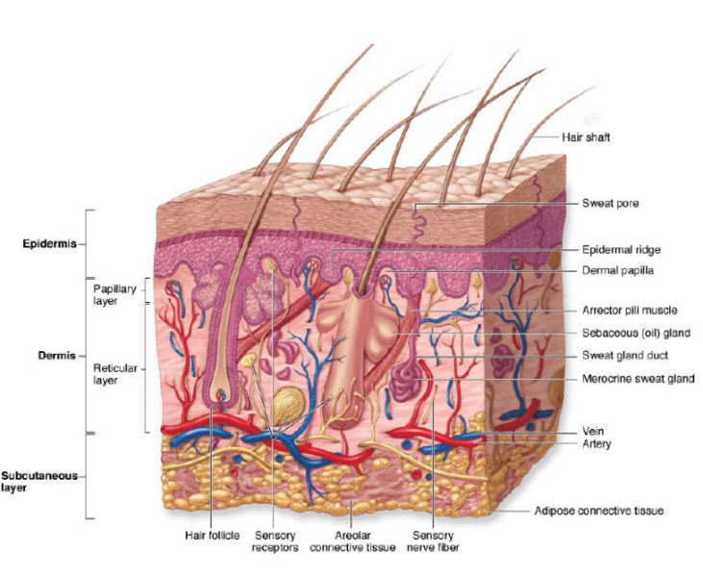
Gambar 2.3 Struktur Kulit (Kalangi Bagaian et al., n.d. 2013)

2.9.2 Fungsi Kulit
Kulit manusia mempunyai fungsi yang sangat penting selain menjalin kelangsungan hidup secara umum :
- Fungsi proteksi yaitu kulit berfungsi menjaga bagian dalam tubuh terhadap gangguan fisik atau mekanis.
- Gangguan fisik misalnya :
- Tekanan
- Gesekan
- Tarikan
- Gangguan Kimiawi misalnya zat-zat kimia terutama yang bersifat iritan. Contohnya: Lisol, karbol, asam, dan alkali kuat lainnya.
- Proteksi rangsangan kimia ini bisa terjadi karena sifat stratum korneum yang impermeabel terhadap beberapa zat kimia dan air.
- Fungsi absorbsi, karena kulit yang sehat dan tidak mudah menyerap air, larutan dan benda padat, tetapi cairan yang mudah menguap mudah diserap, begitu pula yang larut dalam lemak. Stratum koorneum mampu untuk menyerap air dan mencegah kehilangan air dan elektrolit yang berlebihan dari bagian internal tubuh.
- Fungsi ekskresi yaitu kelenjar - kelenjar kulit mengeluarkan zat - zat yang tidak berguna lagi atau zat sisa metabolisme dalam tubuh seperti: NaCI, urea, asam urat dan amonia.
- Fungsi persepsi adalah fungsi terhadap rangsangan panas yang diperankan oleh badan - Ruffini di dermis dan subkutis. Fungsi terhadap dingin diperankan oleh badab vater paccini di epidermis berperan terhadap tekanan.
- Fungsi pengaturan suhu tubuh adalah peran kulit untuk mengeluarkan keringat dan mengerutkan otot (kontraksi otot) pembuluh darah kulit.
- Fungsi pembentukan pigmen yang terletak dilapisan basal ini berasal dari rigi saraf (melanosit) dan peran untuk menentukan warna kulit, ras maupun individu.
- Fungsi pembentukan vitamin D yang dapat mengubah 7 dihidrogsi kolesterol dengan bantuan sinar matahari, kebutuhan vitamin tidakk cukup dengan sinar matahari sehingga vitamin D dapat diperlukan dengan pemberian sistem vitamin D sistemik (Hasliani, 2019).

2.10 Jamur

2.10.1 Pengertian Jamur
Jamur (fungi) adalah nama regnum dari sekelompok besar makhluk hidup eukariotik heterotroph yang mencerna makanannya di luar tubuh lalu menyerap molekul nutrisi ke dalam sel-selnya. Oleh sebab itu, jamur merupakan kelompok organisme yang tidak lagi termasuk dalam kingdom Plantae. Jamur adalah suatu tumbuhan yang sangat sederhana, berinti, berspora, tidak berklorofil, berupa sel atau benang bercabang-cabang dengan dinding dari selulosa atau khitin atau keduanya dan umumnya berkembang biak secara seksual dan aseksual. Dengan sifat jamur yang tidak mempunyai klorofil, maka cara untuk mempertahankan hidupnya dengan memanfaatkan zat-zat yang sudah ada yang berasal oleh organisme lain, maka jamur disebut sebagai organisme yang heterotroph (Hanifa et al., 2022).

2.10.2 Macam-macam Jamur
Jamur adalah mikroorganisme eukariotik yang dapat bersifat uniseluler maupun multiseluler dan hidup sebagai saprofit atau parasit. Dalam konteks infeksi kulit, jamur patogen diklasifikasikan menjadi dua kelompok besar, yaitu:
- Jamur Dermatofitosis (Dermatofit)
Dermatofit adalah kelompok jamur yang menyerang jaringan keratin seperti kulit, rambut, dan kuku. Mereka memiliki kemampuan mencerna keratin melalui enzim keratinase dan biasanya menyebabkan infeksi superfisial yang dikenal sebagai tinea atau ringworm (Gupta et al., 2017). Contoh jamur dermatofit meliputi: Trichophyton rubrum, Trichophyton mentagrophytes, Trichophyton interdigitale, Microsporum canis, dan Epidermophyton floccosum.
- Jamur Non-Dermatofitosis
Jamur non-dermatofit adalah jamur penyebab infeksi kulit yang bukan tergolong dermatofit, tetapi tetap dapat menyebabkan penyakit kulit, kuku, atau mukosa.Infeksi ini bisa bersifat superfisial, subkutan, atau sistemik tergantung jenis dan kondisi imun pasien (Latha et al., 2019). Contoh jamur non-dermatofit meliputi: Candida albicans, Malassezia furfur, Aspergillus sp, Fusarium spp, Scopulariopsis brevicaulis, dan Cladosporium spp.

2.10.3 Mekanisme Infeksi Jamur Trichophyton mentagrophytes
Tahapan mekanisme infeksi dari jamur Trichophyton mentagrophytes yang merupakan salah satu penyebab utama dermatofitosis pada manusia dan hewan:
- Adhesi ke Permukaan Inang
Proses infeksi dimulai ketika spora T. mentagrophytes menempel pada keratin kulit, rambut, atau kuku. Adhesi ini difasilitasi oleh interaksi antara adhesin jamur dengan reseptor pada sel inang. Struktur hifa dan spora berperan penting dalam penetrasi awal ke jaringan keratin.
- Penetrasi dan Kolonisasi Jaringan Keratin
Setelah menempel, jamur mulai menginvasi lapisan stratum korneum dengan bantuan enzim proteolitik seperti keratinase, lipase, dan protease. Enzim-enzim ini mendegradasi keratin, memungkinkan jamur menggunakan jaringan tersebut sebagai sumber nutrisi.
- Perusakan Jaringan Inang
T. mentagrophytes menghasilkan berbagai enzim destruktif yang menghancurkan matriks protein jaringan kulit dan menimbulkan respon inflamasi. Gejala klinis seperti kemerahan, gatal, dan bersisik disebabkan oleh reaksi imun tubuh terhadap metabolit jamur dan kerusakan jaringan.
- Evasion atau Penghindaran Sistem Imun Inang
Jamur ini mampu menghindari pengenalan sistem imun melalui variasi antigen permukaan dan produksi metabolit imunosupresif, yang membantu memperpanjang infeksi (Hay, 2017).

2.10.4 Mekanisme Kitosan Menghambat Pertumbuhan Jamur
Kitosan merupakan polisakarida alami hasil deasetilasi kitin yang ditemukan pada eksoskeleton hewan laut seperti udang, kepiting, dan kerang. Senyawa ini dikenal memiliki aktivitas antimikroba, termasuk terhadap jamur dermatofit seperti Trichophyton mentagrophytes. Mekanisme antijamur kitosan bersifat multifaktorial dan melibatkan berbagai jalur biologis. Pertama, kitosan yang bermuatan positif dalam suasana asam akan berinteraksi elektrostatik dengan komponen bermuatan negatif di dinding dan membran sel jamur. Interaksi ini menyebabkan kerusakan membran, peningkatan permeabilitas, serta kebocoran isi sel (Younes & Rinaudo, 2023).
Kitosan juga dapat menembus ke dalam sel dan mengganggu biosintesis DNA, RNA, dan protein penting, sehingga menghambat pertumbuhan dan replikasi jamur (Kong et al., 2024). Selain itu, kitosan menginhibisi aktivitas enzim metabolik seperti enzim respirasi dan protease yang esensial bagi kelangsungan hidup jamur (Elsabee & Abdou, 2024). Pada konsentrasi tertentu, kitosan mampu memicu pembentukan spesies oksigen reaktif (ROS), yang menyebabkan stres oksidatif dan kerusakan sel lebih lanjut (Xing et al., 2023). Dalam sediaan topikal, kitosan juga membentuk lapisan film yang berfungsi sebagai penghalang fisik, mencegah kolonisasi jamur dan menciptakan lingkungan yang tidak mendukung pertumbuhan mikroorganisme (Rabea et al., 2023).

2.10.5 Uji Aktivitas Antijamur
Uji aktivitas antijamur dilakukan untuk mengetahui kemampuan suatu senyawa atau sediaan dalam menghambat atau membunuh pertumbuhan jamur patogen. Beberapa metode yang dapat digunakan untuk menguji aktivitas antijamur meliputi:
- Metode Dilusi
Terdapat dua metode dilusi ini :
- Metode Dilusi Cair
Metode ini digunakan untuk menentukan Konsentrasi Hambat Minimum (KHM) dan Konsentrasi Bunuh Minimum (KBM) dari antijamur terhadap mikroorganisme uji. Senyawa diuji dalam media cair dengan konsentrasi bertingkat yang kemudian diinokulasi dengan jamur uji. Konsentrasi terendah yang menunjukkan media tetap jernih tanpa pertumbuhan jamur merupakan KHM. Untuk menentukan KBM, media tersebut dikultur ulang dan diamati adanya pertumbuhan jamur. Jika tetap tidak tumbuh, maka konsentrasi tersebut merupakan KBM (Januarti et al., 2019).
- Metode Dilusi Padat
Serupa dengan metode cair, namun dilakukan pada media padat (agar). Keunggulan metode ini adalah satu konsentrasi antijamur dapat digunakan untuk menguji beberapa jenis mikroba sekaligus (Januarti et al., 2019).
- Metode Difusi
Metode ini melibatkan difusi senyawa antijamur ke dalam media padat yang telah diinokulasi dengan jamur uji.
- Metode Disc Diffusion (Tes Kirby-Bauer)
Metode ini menggunakan cakram kertas steril yang diberi senyawa antijamur, kemudian diletakkan di atas permukaan media agar yang telah ditanami jamur.Setelah inkubasi, terbentuk zona bening di sekitar cakram menunjukkan adanya aktivitas antijamur. Metode ini mudah dilakukan dan fleksibel dalam pemilihan agen uji (Fitriana et al., 2020).
- Metode Lubang
Prinsipnya sama seperti metode cakram, namun zat antijamur dimasukkan ke dalam lubang kecil yang dibuat pada media agar yang telah diinokulasi. Tantangan metode ini adalah risiko kerusakan media seperti retakan yang dapat mempengaruhi penyebaran zat dan diameter zona hambat (Nurhayati et al., 2020). Klafisifikasi daya hambat antijamur dapat dilihat Tabel 2.2.
Tabel 2.4 Klasifikasi Daya Hambat Antijamur (Sari dkk. 2024).
ZonaHambatLemah | :<0-4mm
ZonaHambat Sedang | :5-10mm
ZonaHambat Kuat | :11-20mm
ZonaHambatSangatKuat | :>20mm

2.11 Kurap Kepala
Penyakit kulit yang disebabkan oleh golongan jamur dermatofita ini disebut dengan dermatofitosis. Dermatofitosis disebut juga dengan tinea dan memiliki variasi sesuai dengan lokasi anatominya seperti tinea capitis, tinea barbae, tinea kruris, tinea pedis, dan tinea korporis. Tinea capitis atau yang sering dikenal sebagai kurap kulit kepala merupakan kelainan kulit pada daerah kepala berambut yang disebabkan oleh jamur dermatofita. Tinea capitis dapat disebabkan oleh genus Trichophyton dan Microsporum.
Penyakit kulit memiliki gejala klinis yaitu gatal-gatal terutama saat cuaca panas dan berkeringat, kemerahan atau perubahan warna kulit, kebotakan pada manusia, dan lesi bersisik pada kulit. Bentuk klinis penyakit kurap terdiri dari tiga jenis yaitu grey path ringworm yaitu rambut mudah patah dan terlepas dari akarnya sehingga mudah di cabut. Bentuk kurap kerion di mana terjadi pembengkakan yang menyerupai sarang lebah dengan sel radang di sekitarnya. Bentuk black dot ringworm rambut yang terinfeksi akan patah tepat pada pangkal rambut, sisa rambut akan memberikan gambaran titik hitam (Agung et al., n.d. 2022).

2.12 Trichopyton mentagropytes
Trichophyton mentagrophytes adalah salah satu spesies dalam genus Trichophyton, yang termasuk dalam kelompok dermatofita. Dermatofita adalah jamur yang memiliki kemampuan untuk menginvasi keratin yang menyerang bagian keratin dalam memenuhi nutrisi jamur, seperti pada bagian stratum korneum epidermis, kuku, dan rambut. Penularan tinea dapat secara langsung dari manusia ke manusia (anthropophilic organisms), dari tanah ke manusia (geophilic organisms), dan dari hewan ke manusia (zoophilic organisms). Transmisi juga dapat terjadi secara tidak langsung melalui benda yang digunakan secara bergantian seperti handuk, penutup kepala, dan sisir yang terdapat elemen jamur Dermatophyta (Mulyati,dkk, 2023). Bentuk jamur Trichophyton mentagrophytes dapat dilihat pada gambar 2.4.
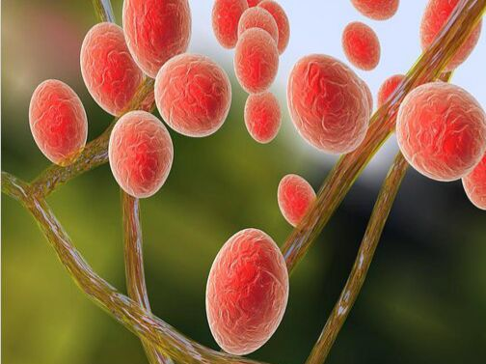
Gambar 2.4 Jamur Trichophyton mentagrophytes

2.12.1 Klasifikasi Trichophyton mentagrophytes
Menurut Ananthanarayan dan Paniker (2000) dalam Tyas (2021), Trichophyton mentagrophytes dapat diklasifikasikan dalam taksonomi :
- Kingdom : Fungi
- Divisi : Eumycophyta
- Kelas : Deuteromycetes
- Bangsa : Melanconiales
- Suku : Moniliaceae
- Genus : Trichophyton
- Spesies : Trichophyton mentagrophytes

2.12.2 Morfologi
Menurut Nawaliya dkk, (2021) bentuk jamur Trichophyton mentagrophytes secara makroskopis mirip dengan kapas putih hingga krem pada media tertentu, terkadang terdapat warna kuning, krem, jingga, atau kecoklatan. Jamur Trichophyton mentagrophytes memerlukan 7 hingga 9 hari untuk inkubasi pada media pertumbuhan untuk mencapai pertumbuhan terbaik. Ketika melakukan pemeriksaan jamur Trichophyton mentagrophytes dengan mikroskop, akan terlihat hifa bersepta dan kadang- kadang hifa berbentuk spiral. Mikrokonidia dan makrokonidia ditemukan pada jamur Trichophyton mentagrophytes. Makrokonidia jarang ditemukan, tetapi mikrokoidia berbentuk bulat, berdinding tipis, dan bergerombol seperti anggur (Tyas, 2021). Makroskopi koloni jamur Trichophyton mentagrophytes pada media dapat dilihat pada gambar 2.5 dan Mikroskopik dapat dilihat pada gambar 2.6.
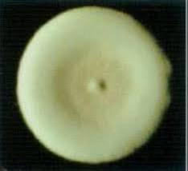
Gambar 2.5 Makroskopis koloni jamur Trichophyton mentagrophytes pada media

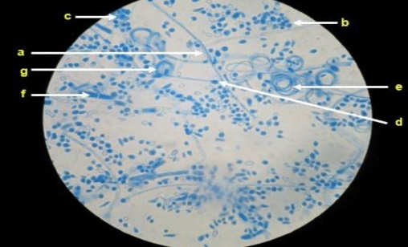
Gambar 2.6 Mikroskopik Trichophyton mentagrophytes
Keterangan: (a) Hifa bersepta; (b,c dan d) mikronidia menyerupai kelompok anggur; (e) Hifa spiral; (f) Makronidia; (g) Hifa spiral (lestari, 2015).

2.12.3 Sifat Pertumbuhan
Jamur Trichophyton mentagrophytes adalah jenis kapang dari kelompok dermatofita yang bersifat antropofilik dan zoofilik.Jamur ini sering menyebabkan infeksi dermatofita pada manusia.Trichophyton mentagrophytes adalah jamur patogen yang dapat tumbuh pada suhu 20-30°C dan pH 5-7.Jamur ini bersifat saprofit dan dapat berkembang biak melalui spora, serta sering ditemukan pada kulit, rambut, dan kuku manusia (Sulviana, Basarang, & Fatmawati, 2020).

2.12.4 Patogenesis dan Gejala Klinis
Trichophyton mentagrophytes adalah salah satu penyebab utama infeksi kulit pada manusia, khususnya tinea capitis, yang merupakan infeksi jamur pada kulit kepala. Jamur ini dapat menyebabkan bercak pitak bersisik, kerontokan rambut, dan peradangan pada kulit kepala (Karyadini, Rahayu, & Masfiyah, 2018).
Infeksi tinea capitis dimulai dengan perlekatan jamur pada keratinosit di kulit kepala, di mana jamur ini memanfaatkan keratin sebagai sumber nutrisi. Lingkungan lembab dan hangat sangat mendukung pertumbuhan Trichophyton mentagrophytes, sehingga infeksi sering terjadi di daerah dengan kebersihan yang kurang baik dan iklim tropis (Sulviana, Basarang, & Fatmawati, 2020). Tanda awal yang terlihat adalah bercak-bercak kecil yang bersisik pada kulit kepala. Rambut di area yang terinfeksi menjadi rapuh dan mudah rontok. Kulit kepala dapat menjadi merah dan meradang, sering disertai rasa gatal (Afiska dkk., 2024).

